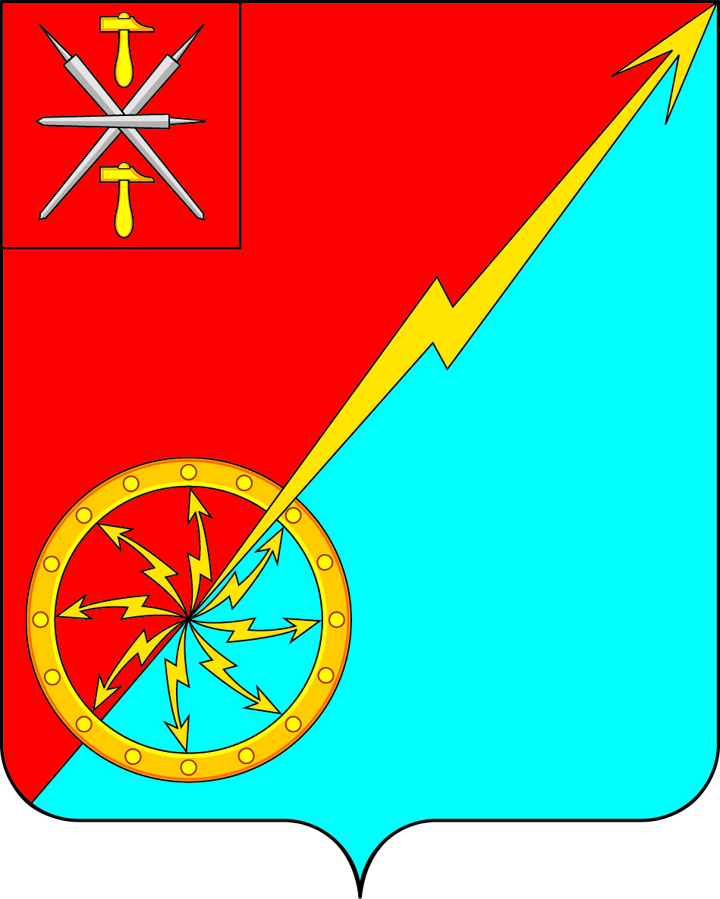

Собрание депутатов муниципального образования
город Советск Щёкинского района
III созыва

РЕШЕНИЕ
от 02 октября 2015 года | № 19-60

О передаче полномочий по решению вопросов местного значения на территории муниципального образования город Советск Щекинского района муниципальному образованию Щекинский район

В соответствии со ст. 14, ч. 4, ст. 15 Федерального закона от 06.10.2003 года № 131-ФЗ «Об общих принципах организации местного самоуправления в Российской Федерации», ч. 3 ст. 8 Устава муниципального образования город Советск Щекинского района, Собрание депутатов муниципального образования город Советск Щекинского района РЕШИЛО:
1. Передать муниципальному образованию Щекинский район осуществление части полномочий по решению вопросов местного значения на территории муниципального образования город Советск Щекинского района (приложение) на срок с 01.01.2016 г. до 31.12.2016 г.
2. Главе муниципального образования город Советск Щекинского района Ермаковой Н. Б. заключить в установленном порядке с органами местного самоуправления муниципального образования Щекинский район соглашение о передаче указанных в приложении к настоящему решению полномочий.
3. Контроль за исполнением настоящего решения возложить на главу администрации муниципального образования город Советск Щекинского района Мясоедова Н. В.
4. Опубликовать настоящее решение в средствах массовой информации.
5. Настоящее решение вступает в силу со дня подписания.

Глава муниципального образования Н. Б. Ермакова
город Советск Щекинского района

Приложение
к решению Собрания депутатов
муниципального образования город Советск
Щекинского района
от 02 октября 2015 г № 19-60

Перечень части полномочий по решению вопросов местного значения муниципального образования город Советск Щекинского района, подлежащих передаче органам местного самоуправления муниципального образования Щекинский район

1. Осуществление внешнего муниципального финансового контроля.
2. Осуществление внутреннего муниципального финансового контроля в сфере бюджетных правоотношений в части осуществления последующего контроля.
3. Подготовка, утверждение и выдача градостроительного плана земельного участка.
4. Выдача разрешений на строительство при осуществлении строительства, реконструкции объектов капитального строительства, расположенных на территории муниципального образования (за исключением случаев, предусмотренных Градостроительным кодексом Российской Федерации, иными федеральными законами).
5. Выдача разрешений на ввод объектов в эксплуатацию при осуществлении строительства, реконструкции объектов капитального строительства, расположенных на территории муниципального образования.
6. Осуществление муниципального земельного контроля за использованием земель поселения.
7. Осуществление муниципального жилищного контроля на территории муниципального образования.
8. Организация деятельности аварийно-спасательных служб и (или) аварийно-спасательных формирований на территории муниципального образования.

